Závazná objednávka

Název společnosti: …………………………………..…………….……..…………………………………………...
Adresa: …………………………………..…………………………………..…………………………………………….
Fakturační adresa: ……………………………………………………………………..……..……………………………
IČ: (DIČ) ….........................................................................................................................................................................
Kontaktní osoba objednavatele (jméno, pozice): ………………………………………………………………………….
Telefon a e-mail: ………………………..………………………………………………………………………………....

V souvislosti s výsledky žebříčku „100 obdivovaných firem ČR roku 2024“ objednáváme:

Předmět objednávky: | Zaškrtněte: | Cena bez DPH:
Balíček „MAIL“ – Certifikát A3 ve formátu PDF plus logotyp „Obdivovaná firma roku 2024“ v horizontální i vertikální verzi ve formátech JPG a PNG | ANO / NE | 4.500,- Kč
Balíček „PRINT“ – Vytištěný a zarámovaný certifikát A3 včetně poštovného plus logotyp „Obdivovaná firma roku 2024“ v horizontální i vertikální verzi (JPG a PNG). | ANO / NE | 6.000,- Kč

Datum:

Podpis ...................………………..……………………...

Ukázka diplomu:

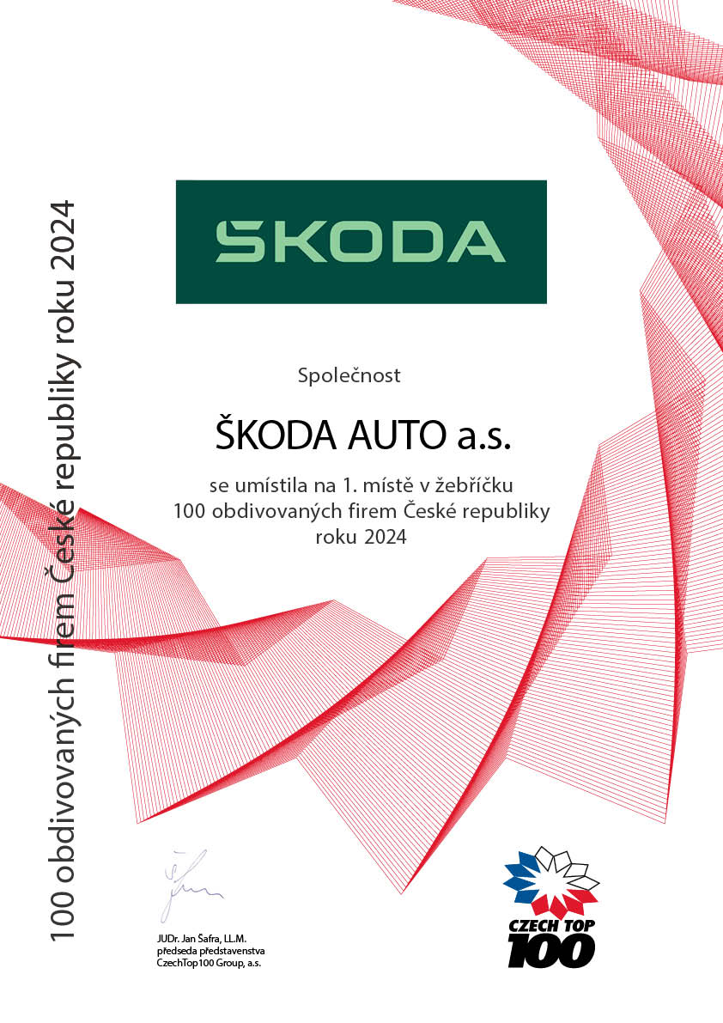

Ukázka logotypu:




Kontakty pro zaslání objednávky:

Adresa: CzechTop100 Group a.s., Revoluční 8, 110 00 Praha 1, IČ: 17073502, DIČ: CZ17073502, čís. účtu: 2502188188/2010 Fio banka, a.s.
Tel.: +420 723 126 558, e-mail: czechtop100@czechtop100.cz, Internet: www.czechtop100.cz

